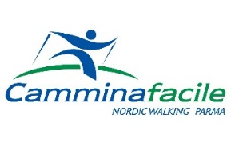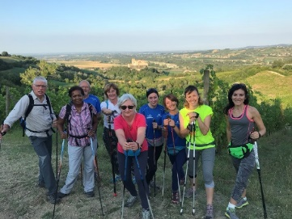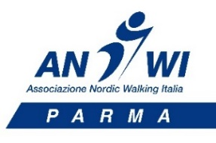

100 ORE DI NORDIC WALKING 2022-2023
(110 ore di allenamenti da settembre 2022 a luglio 2023)

Un cammino responsabile per l’abitudine al movimento – cura della postura – incremento della forza – coordinazione e scioltezza dei movimenti – mobilità articolare – stretching - socializzazione

GIORNI | MARTEDI-GIOVEDI | 13 SETTEMBRE 2022  27 LUGLIO 2023

PERIODI LUOGHI ORARI DI ALLENAMENTO

1 PERIODO  SETTEMBRE 2022  CAMPO SCUOLA DI TORRECHIARA  ORE 19.00 – 20.15 | 2 PERIODO  DA OTTOBRE 2022  A MAGGIO 2023  PARCO  MONTANARA  ORE 18.30 - 19.45 | 3 PERIODO  GIUGNO-LUGLIO 2023  CAMPO SCUOLA DI TORRECHIARA  ORE 19.00 - 20.15

OGNI ULTIMO GIORNO DEL MESE ALLENAMENTO FUORI DAL SOLITO CIRCUITO

INFORMAZIONI ISCRIZIONI | info@camminafacile.it  335 45 76 69 BONINI FRANCESCO  ISCRIZIONI APERTE DAL 20 AGOSTO 2022
COSA SERVE | CERTIFICATO MEDICO E TESSERAMENTO ANWI-CSEN 2022/2023

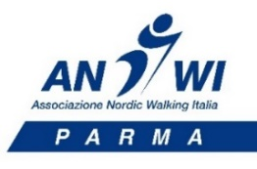

UNICHE QUOTE E AGEVOLAZIONI

2 ALLENAMENTI A SETTIMANA  “TUTTO SUBITO 110 ORE” | € 399 | COMPRESO 2 ESCURSIONI DA € 10 DAL 13/09/22 AL 31/08/23
2 ALLENAMENTI A SETTIMANA  “DUE SOLUZIONI” | € 210  +  € 210 | ALL’ISCRIZIONE  +  ENTRO IL 31 GENNAIO 2023
1 ALLENAMENTO A SETTIMANA  “55 ORE” | € 220 | COMPRESO 1 ESCURSIONE DA € 10 DALE 13/09/22 AL 31/08/23
3 MESI  DUE VOLTE A SETTIMANA  (OPPURE 24 ALLENAMENTI) | € 150
1 MESE  DUE VOLTE A SETTIMANA  (OPPURE 8 ALLENAMENTI) | € 60
SPECIALE FAMIGLIA  2 ALLENAMENTI A SETTIMANA  SOLO CON LA SOLUZIONE  “TUTTO SUBITO 110 ORE” | € 599 | COMPRESO 4 ESCURSIONI CON TUTTA LA FAMIGLIA DA € 10  DAL 13/09/22 AL 31/08/23
1 ALLENAMENTO DI PROVA | € 0

PER OGNI ALTRO TIPO DI SOLUZIONE LA QUOTA SARA’ MESE PER MESE

CON ACTIVITY LEADER  POSSIBILI 1 o 2  ALLENAMENTI EXTRA  (MINIMO 5 PARTECIPANTI) | A SCELTA NEI GIORNI DI:  LUNEDI  MERCOLEDI  VENERDI | CON SUPPLEMENTO

